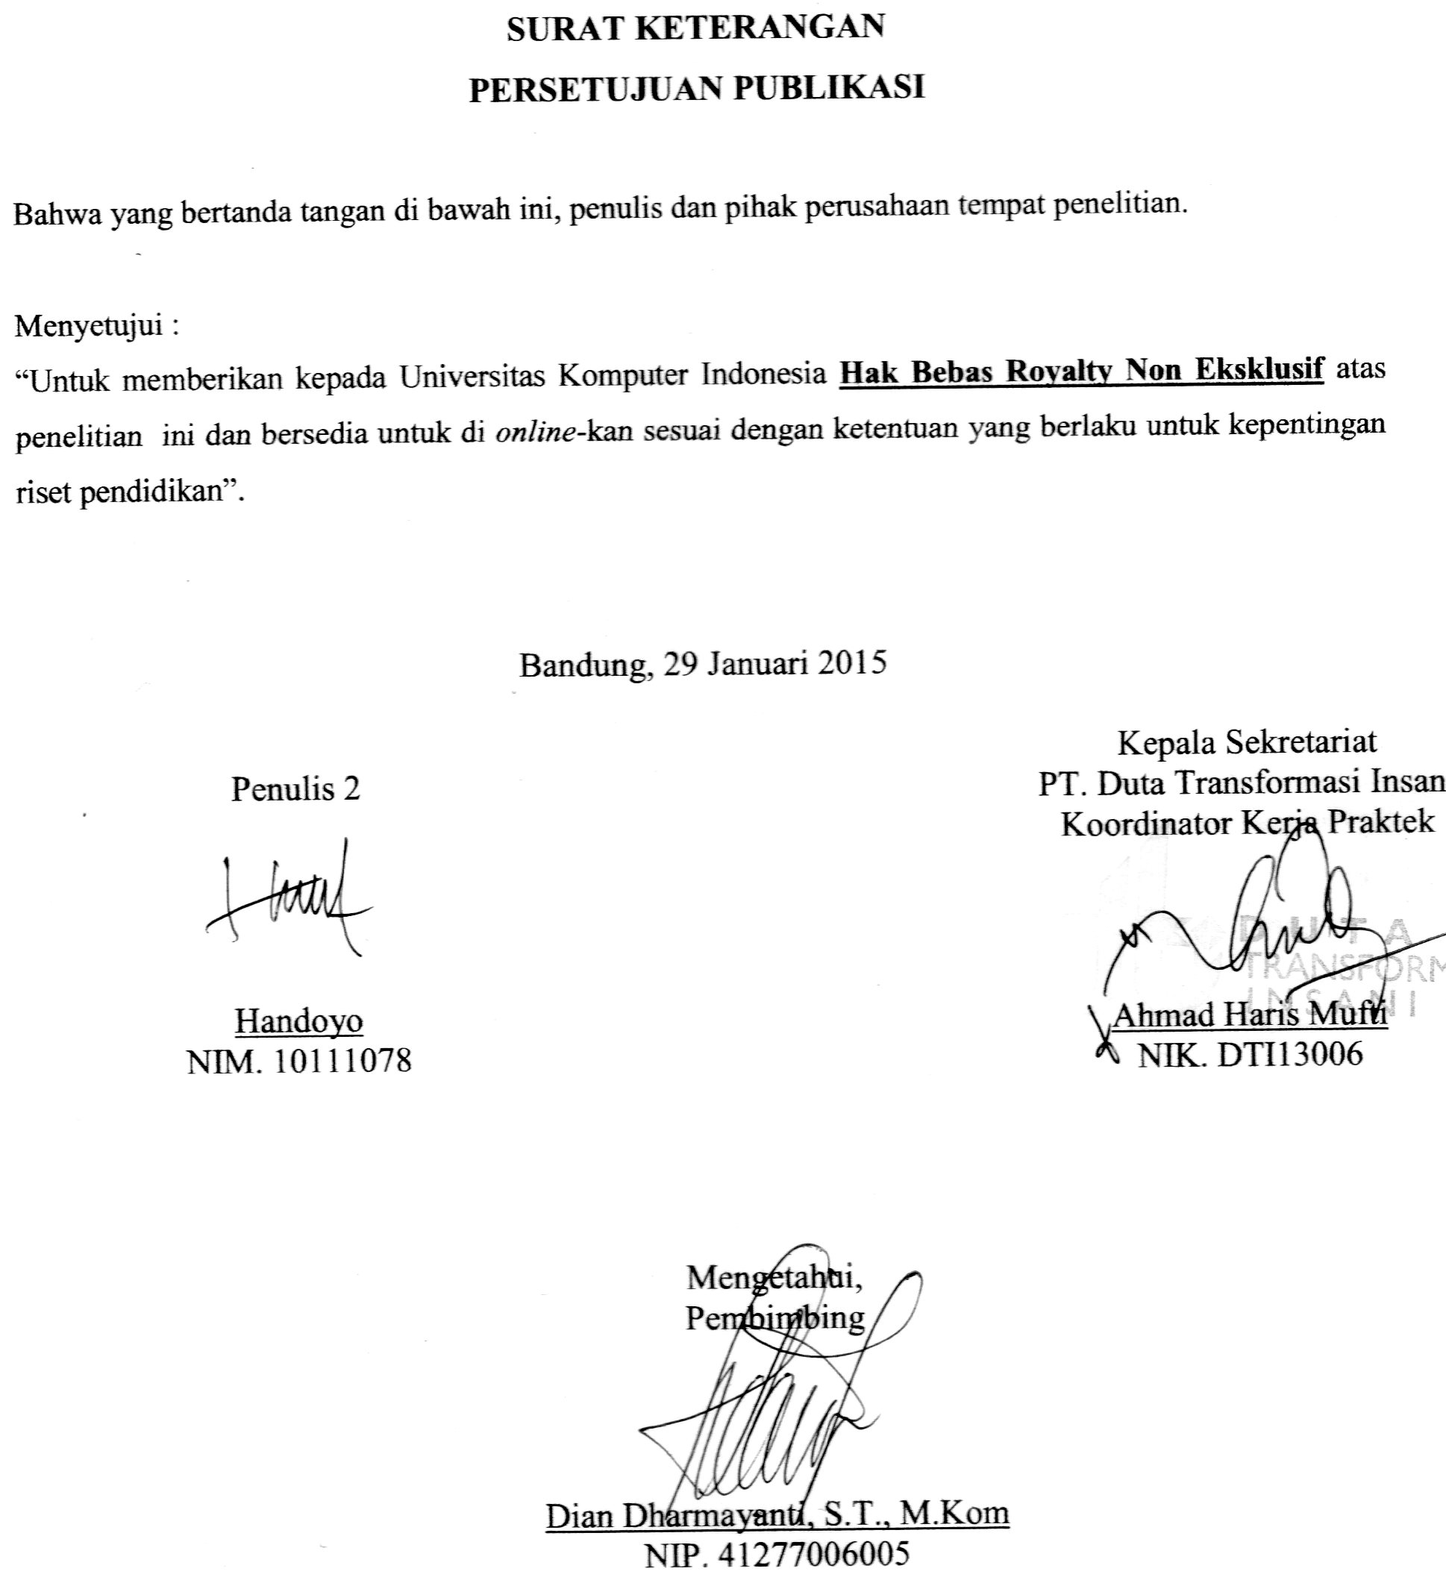

**Gambar 18 Surat Persetujuan Publikasi Handoyo**